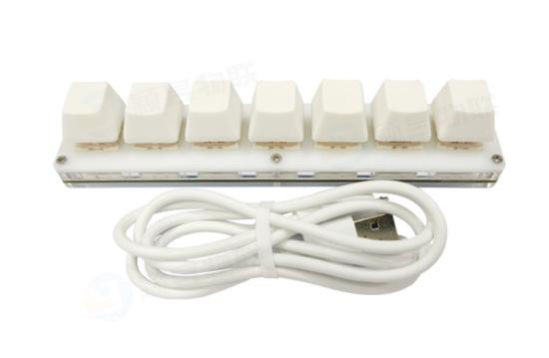
各位小伙们好，下面我来讲解下7键键盘的使用。
7键版本有两款 分别为带灯和无灯，功能模式都是一样的。无非带灯酷炫些。
无灯和有灯版本都是无需驱动的，接上即可使用。

首先下载配置软件：https://itytsoft.com/7keySoft.zip
软件包下载解压后目录如下，双击运行yywl7Key.exe。
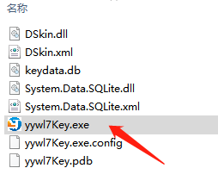
配置分两个区域
左边 键盘对应7个按键的设置
右边 设备状态 配置单 灯模式(无灯版本该选项无法使用)
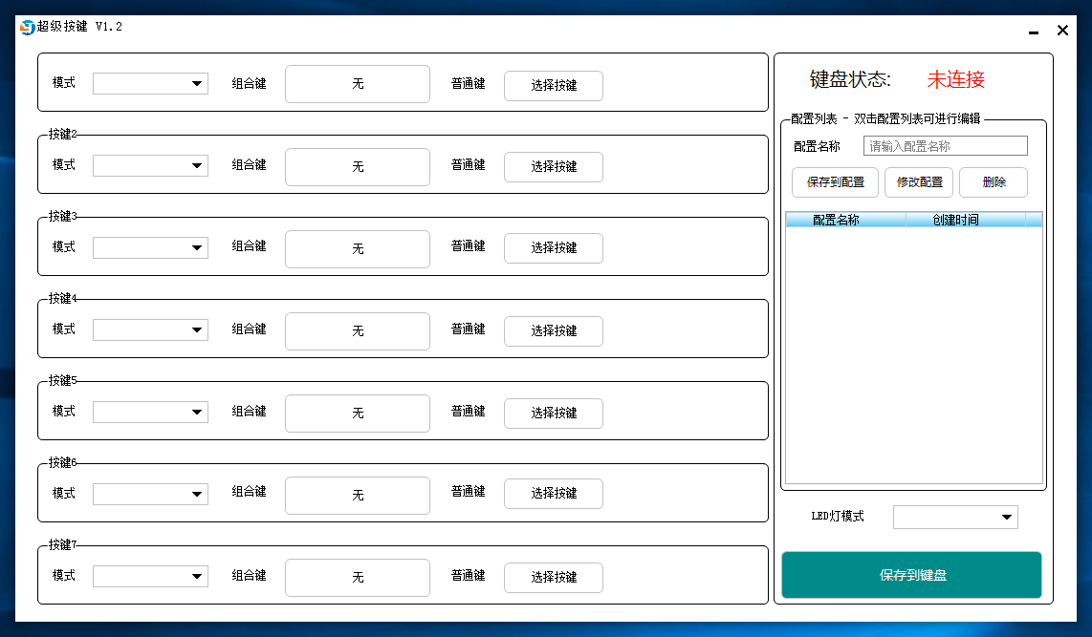
设备连接上电脑后，软件右上方有设备状态可观察设备是否正常连接上。
(注:如接上电脑后10秒还是显示未连接，请更换别的USB口再试试)

模式一共有四个分别为键盘 鼠标 多媒体 还有多键。 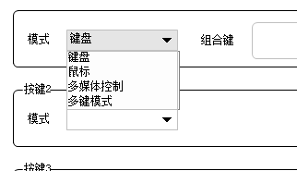

右边区是配置列表，可根据左边的7个按键配置保存起来，可方便快速切换配置按键。
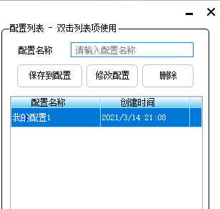

LED灯配置，无灯版本该选项是禁用。
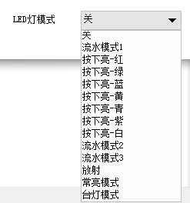

最后就是右下角的 保存到键盘 提示保存成功 OK 完工！
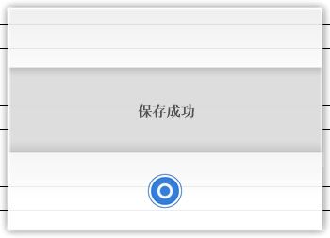

友情提示：配置保存到键盘后会立即生效，无需重新拔插。
配置完成后可以关掉软件运行，键盘可以无需软件的，软件只是配置工具而已。

需更多帮助请扫描下方二维码，联系我们的技术小哥哦。

